**تصميم متجر باستخدام الوورد بريس**

علي محمود مرهج 1679 فرات عبد العزيز الحسين 2152 نسرين جهاد شقوف 1949

**ملخص:**

التجارة الإلكترونية أو باختصار E-commerce ،هي عملية إجراء الأعمال عبر الإنترنت، باستخدام الأجهزة التكنولوجية الرقمية مثل أجهزة الكمبيوتر أو الهواتف المحمولة. تحدث هذه المعاملات الممكّنة رقمياً عندما يتم تبادل القيم خارج المؤسسات أو الأفراد. التجارة الإلكترونية تتضمن أيضاً خطوات داعمة للمعاملة، والتي تتمثل في التسويق وخدمات ما بعد البيع والدفع والتسليم. يمكن أن يكون إنشاء موقع ويب مهمة معقدة ومكلفة. بالنسبة للشركات الكبيرة ، تعد هذه تكلفة ضرورية ، ولكن بالنسبة للعدد المتزايد باستمرار من المستقلين والشركات الصغيرة ، يمكن بسهولة التعامل مع هذا من قبل المصممين الهواة وذلك باستخدام مجلة ووردبريس المصممة باستخدام لغة php والتي توفر قوالب جاهزة لتصميم الموقع الخاص بنا. سنقوم في هذا المشروع بتصميم متجر الكتروني لبيع أجهزة الحاسوب والأجهزة الخليوية وذلك باستخدام الوورد بريس.

**كلمات مفتاحية**: وورد بريس، متجر

**Store Design Using Wordpress**

Ali Mahmoud Merhej 1679 Furat Abd Al Aziz Al Hussen 2152 Nisreen Jihad Shaqouf 1949

**Abstract**:

Electronic commerce, or E-commerce for short, is the process of conducting business over the Internet, using digital technology devices such as computers or mobile phones. These digitally enabled transactions occur when values ​​are exchanged outside organizations or individuals. E-commerce also includes supporting steps of the transaction, which are marketing, after-sales services, payment and delivery. Creating a website can be a complex and expensive task. For large companies this is a necessary cost, but for the ever-increasing number of freelancers and small businesses, this can easily be handled by amateur designers using a php magazine that provides ready-made templates for our site design. In this project, we will design an online store to sell computers and mobile devices, using WordPress.

**Keywords**: wordpress, store

**مقدمة:**

التجارة الالكترونية أو الـ eCommerce باللغة الإنجليزية هي عملية شراء وبيع المنتجات أو الخدمات، والقيام بالتحويلات المالية ونقل البيانات باستخدام وسيط إلكتروني (الإنترنت). وهذه العملية تتيح للأفراد والشركات القيام بأعمالهم التجارية دون أيّ قيود مرتبطة بالوقت أو بالحواجز الجغرافية. غالباً حينما نفكّر في التجارة الإلكترونية، فإنّ أوّل ما يخطر ببالنا هو المعاملات التجارية بين المورّد والعميل، لكن وعلى الرغم من أنّ هذا الأمر صحيح لكن التجارة تنطوي على أكثر من ذلك. في الواقع هنالك 6 أنواع رئيسية للتجارة الإلكترونية هي كما يلي:

* بين الشركات B2B
* من الشركات إلى المستهلك B2C
* بين المستهلكين C2C.
* من المستهلك إلى الشركات C2B.
* من الشركات إلى الإدارات B2A.
* من المستهلك إلى الإدارة C2A.

يتطلب إنشاء موقع تجارة إلكترونية عدداً من النقاط الهامة، من أبرزها:

* توفير استضافة مواقع سريعة ومستقرة وآمنة: فهم استضافة التجارة الإلكترونية واختيار خدمة مناسبة يحل العديد من مشكلات الأمان والأداء والاستقرار، وينعكس على السرعة.
* تصميم موقع ويب عالي الاستجابة عبر الهاتف المحمول: أي يمكنه التكيّف مع مع العديد من أحجام الشاشات المختلفة، وبالتالي تقديم تجربة مثالية للعملاء على اختلاف أجهزتهم.
* توفير سمات قابلة للتخصيص بدرجة عالية: ينبغي أن تدعم السمات مالكي مواقع الويب لتحرير محتوى المنتجات وإدارة المحافظ، وأن تتضمن مشاركات المدونة للترويج للمنتج.
* استخدام أدوات التسويق عبر البريد الإلكتروني: إذ يساعد التواصل المتكرر مع العملاء في دفعهم نحو التسوق في الموقع لفترة طويلة، ويؤدي إرسال رسائل بريد إلكتروني ترويجية فردية تحتوي على عنصر مرتبط بسجلها المرتب إلى زيادة فرصة شراء هذا المنتج إلى أقصى حد.
* توفير واجهة دعم العملاء: بهدف توفير تجربة تسوق سريعة ومريحة، تساعد في الاحتفاظ بالمشترين الحاليين وزيادة المبيعات.
* توفير سياسة إرجاع مرنة: ينبغي أن تكون هناك طريقة سهلاء للعملاء لإرجاع أو استبدال عنصر ليسوا سعداء به.

وللبدء بانشاء منصة خاصة بالتجارة الالكترونية سنحتاج إلى أدوات برمجية كثيرة وخبرة عميقة في تصميم المواقع ولكن مع ظهور مجلة وورد بريس أصبح الأمر بمنتهى السهولة وبعيد عن التعقيد البرمجي.

**أهمية البحث:**

تصميم متجر الكتروني باستخدام وورد بريس هو امر بالغ الأهمية كون المتجر يتيح التجارة بدون الحاجة إلى وجود متجر فعلي على أرض الواقع وأيضاً يتيح تسويق المنتجات على مستوى شبكة الانترنت وبالتالي غير محدودة بنطاق جغرافي معين. سيتم استخدام مجلة وورد بريس وبالتالي توفير الوقت والجهد من أجل تصميم المتجر.

**أدوات وطرائق البحث:**

1. wordpress-6.0
2. Woo Commerce Plugin
3. Xampp
4. القالب astra

**منهجيات البحث:**

1. **مجلة وورد بريس:**

ووردبريس (بالإنجليزية: WordPress)‏ هو نظام إدارة محتوى إلكتروني مفتوح المصدر، مبنيّ بلغة بي إتش بي وقواعد بيانات ماي إس كيو إل، تُوزّعه شركة أوتوماتيك تحت رخصة جنو العمومية الإصدار رقم 2 أو أعلى؛ ويساهم في تطويره مجموعة من المطورين المتطوعين. تتيح الوظائف التي يتوفّر عليها ووردبريس إدارة أيّ موقع ويب خصوصاً المدونات.

يستخدم ووردبريس نظام قوالب يعتمد على (معالج القالب) وحديثا أصبح وردبريس يستعمل نظام واجهة برمجة التطبيقات حيث أصبح من الأمكان أستخدام وردبريس كتطبيق خلفي وربطه بتطبيقات مختلفة أمامية.

**القوالب:**

يستطيع مستخدمو ووردبريس تركيب القوالب (Themes) أو التبديل بينها. يسمح القالب بتغيير مظهر المواقع التي تُنشَأ بووردبريس. يمكن تركيب القالب أو حذفه بدون الخوف من تغير أي محتويات في الموقع. كل موقع تم إنشاؤه بواسطة وردبريس يحتاج إلى قالب (Theme) واحد على الأقل ليعمل وأي قالب يجب أن يتم تصميمه بمعايير قياسية (Standards) يعمل برنامج وردبريس بلغة بي اتش بي (PHP) ولغة النص التشعبي (HTML) ولغة تنسيقات النصوص والصفحة (CSS) .القوالب يمكن تركيبها مباشرة عن طريق المتجر الموجودة في لوحة تحكم وإدارة برنامج ووردبريس أو يمكنك تحميل القالب كمجلد بإستخدام بروتوكول نقل الملفات (FTP) المشهور لرفع الملفات .

لغة وأكواد بي إتش بي ولغة النص التشعبي والستيل شيت الموجودة في أي قالب يمكن تحريرها وإضافتها بسهولة وبميزات أكثر تقدما وتطورا . يمكن تصنيف قوالب ووردبريس إلى تصنيفان وهما قوالب مجانية وقوالب احترافية تحتوي على خيارات أكثر (غير مجانية)، معظم القوالب موجودة في موقع ووردبريس (WordPress.org)، أما القوالب الاحترافية الممتازة فيجب شراءها من مواقع البيع المشهورة أو من خلال مواقع مطوريها .مستخدمي ووردبريس يمكنهم أيضا إنشاء وتطوير قوالبهم الخاصة بأنفسهم إذا كان لديهم بعض المعرفة والمهارة بكيفية عمل ذلك . إذا لم يكن لدى مستخدم ووردبريس معرفة بكيفية إنشاء وتطوير قالب فيمكنه تنزيل أحد القوالب المجانية من القوالب المتوفرة على موقع وردبريس الرسمي وهي قوالب رائعة يتم فحصها عن طريق فريق فحص القوالب باستمرار.

**الإضافات**

الإضافات هي برامج مساعدة لمعمارية ووردبريس، وهي تقدم العديد من الوظائف المخصصة لتمكين إحتياجات المستخدميين الخاصة وزيادتها، الإحتياجات الخاصة مثل تقوية تواجد موقع المستخدم على محركات البحث لتحسينها SEO ومثل مداخل العملاء لإظهار المعلومات الخاصة للعميل للمستخدمين المسجليين Logged in users في نظام إدارة المحتوى (كـ ووردبريس) لمزيد من ظهور المحتويات كالويدجات وشريط navigation bar . ليس كل الإضافات المتوفرة تعمل بصوره جيدة إذا ما تم التحديث للووردبريس وربما لاتعمل على الإطلاق إلا إذا قام مطوريها بتحديثها بما يتناسب مع الإصدار الحديث من ووردبريس وتنوه دائما منظمة ووردبريس عن ذلك في موقعها الرسمي أسفل أي برنامج مساعد تقوم بتنزيله أو تركيبه في موقعك.

1. **إضافة ووكومرس WooCommerce**

إضافة woocommerce هي ملحق إضافي مجاني يمكن تثبيته على نظام ووردبريس بسهولة، وتعد الإضافة الأشهر والأقوى لإدارة متجر إلكتروني من خلال نظام ووردبريس. وحتى نتمكن من إنشاء متجر إلكتروني يعمل على نظام woocommerce سنحتاج إلى المتطلبات الأساسية لأي موقع إلكتروني، وهي: الدومين، والاستضافة. يعمل نظام woocommerce لتشغيل المتاجر الإلكترونية بشكل أفضل عندما يتم تركيبه على استضافة ذات موارد وإمكانات مناسبة له.



الشكل 1إضافة الووكوميرس

ووكومرس WooCommerce من أشهر حلول التجارة الإلكترونية مفتوحة المصدر والأكثر شيوعًا في العالم. يتميز هذا النظام بأنه مجاني ومرن ومعزز من المجتمع العالمي. تعني حرية المصدر المفتوح أنك تحتفظ بالملكية الكاملة لمحتوى متجرك وبياناته إلى الأبد.

سواء أكنتَ تبدأ نشاطًا تجاريًا أم تتعامل مع تجارة التجزئة الفعلية على الإنترنت أم تطوِّر مواقع العملاء، فاستخدم WooCommerce لمخزن يمزج بين المحتوى والتجارة بفاعلية. تتميز أيضاً بإنشاء واجهات مخازن جميلة وجذابة باستخدام القوالب المناسبة للعلامة التجارية.

1. **Xampp:**

يحتاج أي موقع على الإنترنت إلى خدمة استضافة كي يعمل بشكل صحيح. فالاستضافة (أو الخادم) عبارة عن جهاز حاسوب يتم استئجاره بالكامل أو جزءاً منه ليمنحك الإمكانات التي يمكن الإعتماد عليها لإطلاق موقعك على الإنترنت، ويصبح متاحاً للوصول من قبل المستخدمين. أما إذا كان موقعك قيد التطوير وكنت تريد تجريبه بنفسك دون الحاجة للإتصال بالإنترنت، فيمكنك تحويل حاسوبك إلى خادم محلي (Local development server) وبهذا ستتمكن من اختبار موقعك كما سيبدو على الإنترنت، ثم يمكنك لاحقاً نقله إلى خادم خارجي بعد الإنتهاء منه. حتى تتمكن من تحويل حاسوبك الخاص إلى خادم محلي، ستحتاج إلى تنصيب برمجيات الخادم المحلي المشهورة، والتي من ضمنها برنامج XAMPP وهو برنامج مفتوح المصدر مميز في مساعدتك بهذا الأمر.

برنامج XAMPP هو برنامج مخصص لتطوير تطبيقات الويب، وهو ينتمي لمجتمع البرمجيات مفتوحة المصدر، وهو يعمل على الحواسيب العاملة بأنظمة ويندوز ولينوكس وماك. وقد طُوِّر برنامج XAMPP من قبل مشروع Apache Friends بهدف جعل ميزاته متاحة للجميع بشكلٍ مجاني.

يعمل برنامج XAMPP على تحويل الحاسوب الذي تملكه إلى خادمٍ محلي (Localhost) فهو يحتوي على كافة الأدوات اللازمة لتطوير المواقع بكافة أنواعها وتفاصيلها. هذا الخادم المحلي يتطابق في الميزات تماماً مع الخوادم الحقيقية ولا يحتاج لإنترنت أبداً ليعمل، فكل ما تحتاجه لتطوير موقع الإنترنت سيكون موجوداً على حاسوبك لتتحكم به مباشرةً.

لكن تجدر الإشارة هنا لأن XAMPP يصلح فقط لاختبار مواقع الويب محليًا لكنه ليس مناسبًا للاستخدام كخادم عام للمواقع الحية، ويعود السبب الرئيسي في ذلك إلى تجاهل العديد من ميزات الحماية في هذا الخادم لتبسيط وتسريع عملية اختبار وتطوير المواقع قبل إطلاقها بشكل فعلي على سيرفر مباشر.

وتكمن أهمية XAMPP فيما يلي:

* تعلم تطوير المواقع من كتابة الأكواد وإدارة قواعد البيانات وتصميم الواجهة الأمامية (Frontend) عن طريق التطبيق العملي المباشر دون الحاجة لشراء خدمات الخوادم الباهظة الثمن.
* الدخول إلى عالم أنظمة إدارة المحتوى مثل الووردبريس وإتقانها.
* تجريب التحديثات في ووردبريس محلياً قبل تثبيتها لضمان التحديث بأمانٍ دون حدوث مشاكل.
* تجريب المواقع بعد تطويرها قبل إطلاقها بشكلٍ حيٍّ عبر الإنترنت.
* استخدام قواعد البيانات وتعلمها وتطويرها، دون أية عواقب كارثية قد تحدث أثناء العمل المباشر على المواقع الحيّة.

اسم XAMPP في حد ذاته لا معنى له، وإنما هو عبارة عن اختصارٍ لأسماء المكونات الخمسة الأساسية التي يحتويها برنامج XAMPP فعند أُخذ الحرف الأول من كل مكون يتكون الاسم XAMPPوهذه المكونات الأساسية هي:

* X هذا الحرف هو اختصار لعبارة Cross-platform وهو يرمز لأنظمة التشغيل المتعددة التي يدعمها برنامج XAMPP فهو يعمل على أنظمة التشغيل ويندوز ولينوكس وماك.
* A وهو الحرف الأول من اسم Apache، وهو التطبيق المجاني الأكثر شهرةً بين الخوادم حول العالم، ويستخدم لإدارة البيانات بين العملاء والخوادم. تم تطوير Apache من قبل مجموعة من المبرمجين في البداية، والآن يُدار من قبل منظمة Apache
* M هو الحرف الأول من نظام إدارة قواعد البيانات MariaDB المُشتق من نظام MySQL الشهير والمعتمد من قبل برنامج XAMPP
* Pيشير هذا الحرف إلى لغة البرمجة PHP وهي أحد لغات البرمجة النصية المعروفة والتي تُستخدم من قبل الخبراء والمبتدئين على حدِّ سواء لتطوير مواقع الويب والتواصل مع قواعد البيانات.
* Pيعبر هذا الحرف عن لغة البرمجة PERL وهي لغة برمجةٍ نصية تُستخدم في إدارة الأنظمة وتطوير المواقع.

كما يحتوي برنامج XAMPP على العديد من المكونات الأخرى مثل: مدير قواعد البيانات phpMyAdmin، خادم FTP FileZilla، خادم البريد الإلكتروني Mercury، خادم JSP Tomcat.

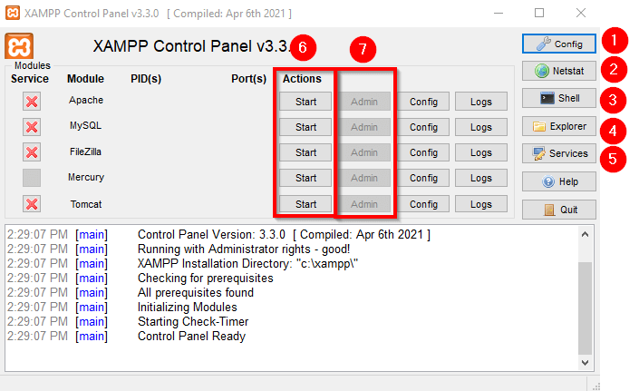

الشكل 2 واجهة التحكم في xampp

1. Config عند النقر على هذا الزر ستظهر نافذة تحتوي على بعض الإعدادات التي يمكنك من خلالها تخصيص البرنامج إن أردت. فيمكنك مثلاً تحديد محرر النصوص الافتراضي، والمتصفح الافتراضي، بالإضافة لإمكانية تشغيل بعض الخدمات أو كلها تلقائياً عند تشغيل البرنامج، وغيرها الكثير. وأغلب هذه الإعدادات لن تحتاج لتعديلها أبداً.
2. Netstat عند الضغط على هذا الزر ستفتح نافذة تحتوي على قائمة بكل المنافذ (Ports) التي يستخدمها برنامج XAMPP افتراضياً، وفيما إذا كانت مُستخدمة من قِبل برامج أخرى، يجب أن لا تستخدم نفس المنافذ في برنامج XAMPP كي لا يحصل تعارض مع البرامج الأخرى.
3. Shell هذا الزر يسمح لك بتشغيل موجه الأوامر CMD في ويندوز لكي تقوم بتنفيذ أوامر متقدمة، أو إصلاح المشاكل في البرنامج.
4. Explorer سيأخذك هذا الزر مباشرةً إلى المسار الذي يحتوي جميع ملفات XAMPP إن أردت القيام بأي تعديلٍ عليها.
5. Services سيفتح هذا الزر قائمة الخدمات المُشغلة في نظام ويندوز حالياً لكي توقف الخدمة التي تتعارض مع عمل XAMPP إن كان لذلك حاجة.
6. قائمة Actionsتحتوي هذه القائمة على أزرار تشغيل كل خدمة من خدمات برنامج XAMPP
7. قائمة Admin: كل زر من أزرار Admin في هذه القائمة مخصص لضبط إعدادات كل خدمة موجودة بجانبه من خدمات برنامج XAMPP. فمثلاً الدخول لزر Amin الموجود بجانب MySQL سوف ينقلك إلى إعدادات MySQL وسيفتح لك نافذة جديدة في المتصفح (http://localhost/phpmyadmin/) مخصصة لإدارة قواعد البيانات phpMyAdmin، والتي ستحتاجها حتماً لإجراء أي عملية على قواعد البيانات مثل الحذف والنسخ والإنشاء وغيرها. وأما الضغط على زر Amin الموجود بجانب FileZilla فسوف يأخذك لنافذة إعدادات خدمة رفع البيانات عبر خادم FTP والتي سوف تستخدمها في عمليات تطوير مواقع الووردبريس.

**القسم العملي:**

في البداية نحتاج لتحميل المجلة بنسختها العربية من الرابط: <https://ar.wordpress.org/download/>

وأيضاً نحتاج لتحميل الـ xampp من الرابط: <https://www.apachefriends.org/download.html>

نقوم بتشغيل الـ xampp وبعدها نقوم ببدء سيرفر apache وسيرفر mysql

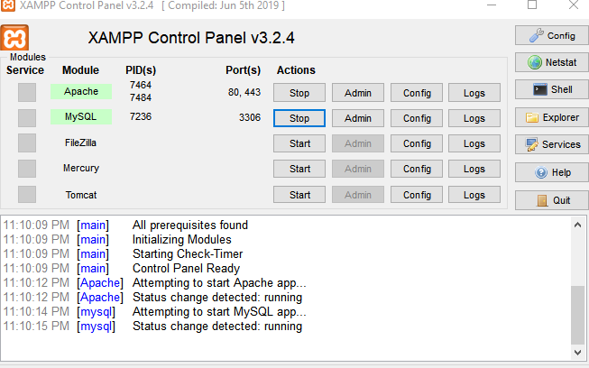

الشكل 3لوحة تحكم xampp

ونضيف قاعدة البيانات من الواجهة التالية:

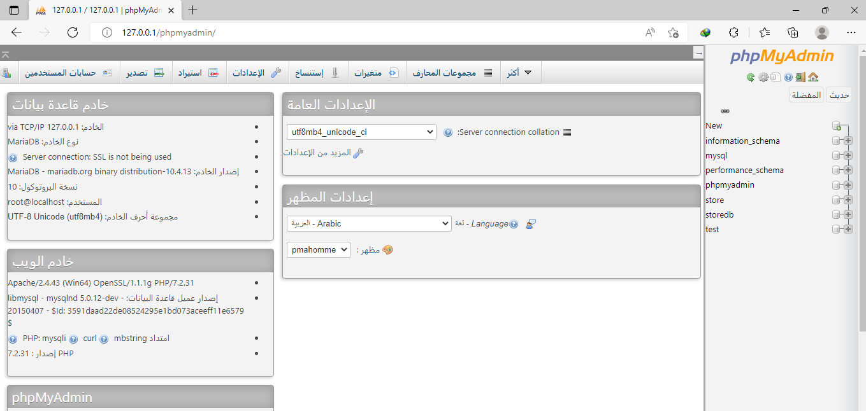

الشكل 4إضافة قاعدة البيانات

اسم قاعدة البيانات storedb و اسم اليوزر هو stroeadmin و كلمة السر ali123456789#

بعدها نقوم بوضع ملفات الوورد بريس ضمن مجلد htdocs الموجود في مسار الـ xampp وننتقل إلى تنصيب المجلة من خلال الرابط التالي: <http://127.0.0.1/wordpress>

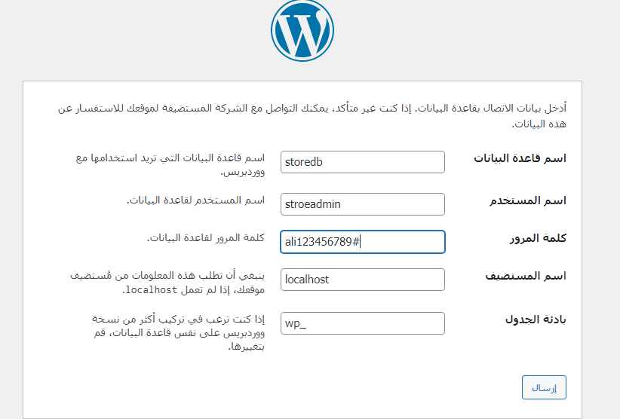

الشكل 5إضافة قاعدة البيانات إلى المجلة

وبعدها نقوم بضبط إعدادات الموقع وإضافة معلومات حساب المدير لهذا الموقع كما هو موضح بالشكل أدناه:

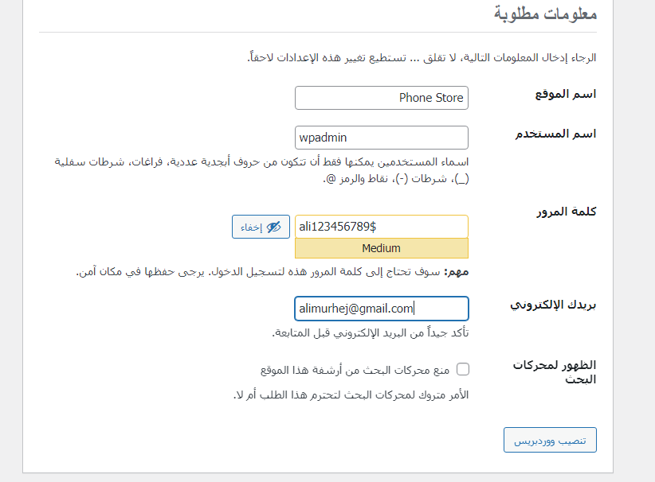

الشكل 6 إضافة اسم الموقع ومعلومات المدير

نقوم بتحميل القالب astra

نقوم بحذف الصفحات الموجودة افتراضياً:

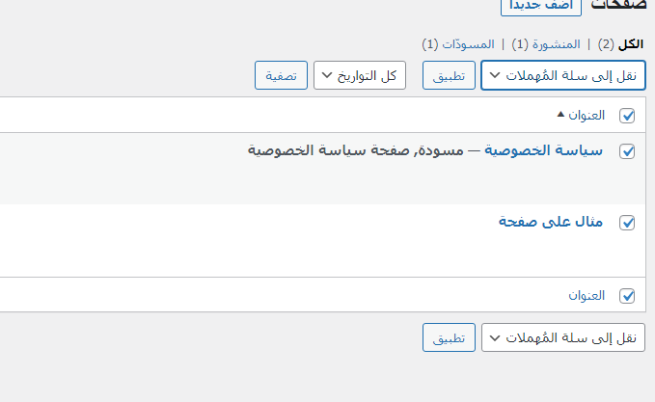

الشكل 7 حذف الصفحات الافتراضية

وأيضاً نقوم بحذف الاضافات الافتراضية:

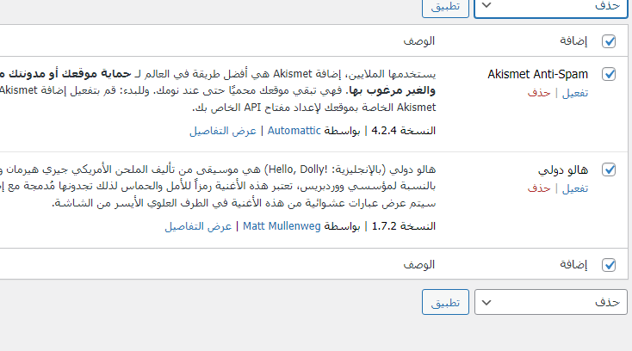

الشكل 8 حذف الاضافات الافتراضية

بعدها نقوم بتحميل إضافة WooCommerce من خلال الوورد بريس:

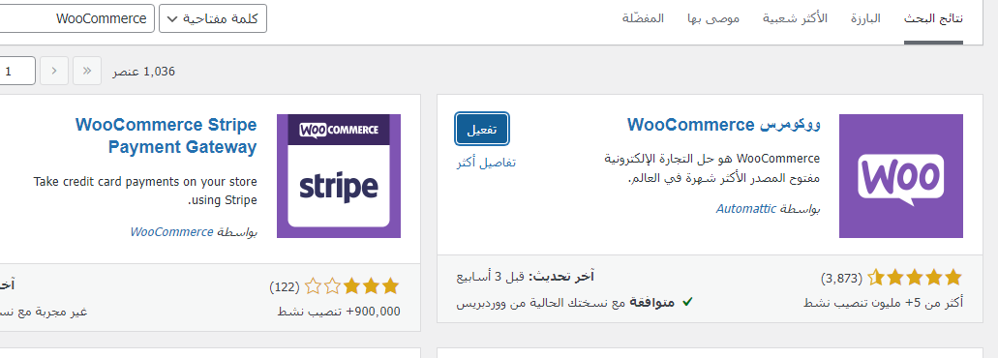

الشكل 9 تحميل إضافة woocommerce

ونقوم بضبط خصائصها:

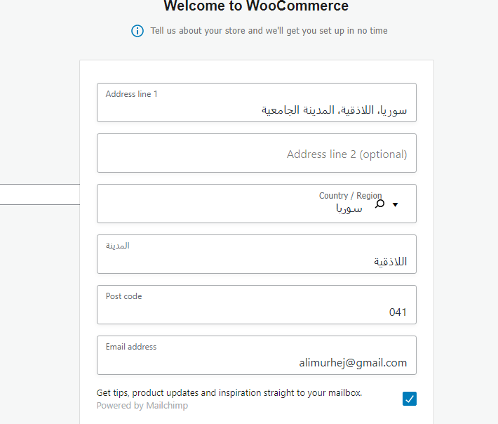

الشكل 10 إضافة موقع المتجر

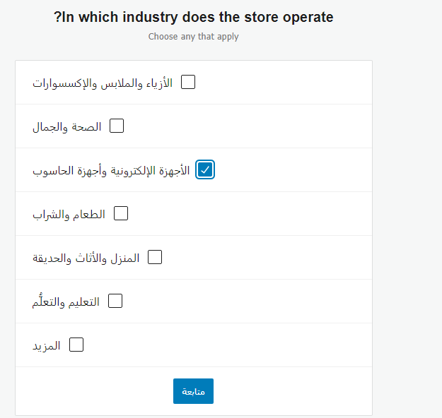

الشكل 11 نوع المنتجات

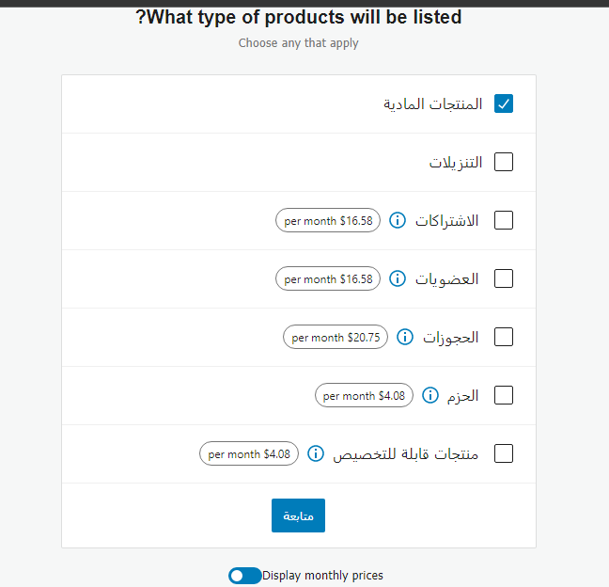

الشكل 12 اختيار المنتجات المادية

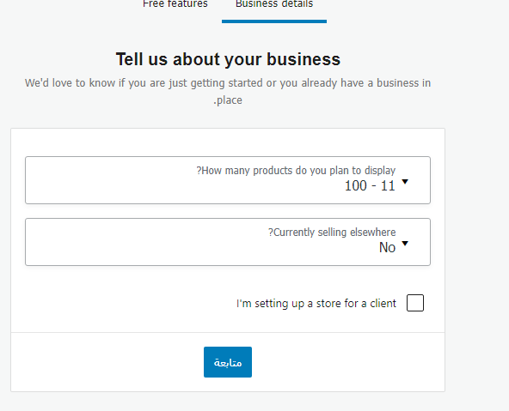

الشكل 13 اضافة العدد التقديري للمنتجات

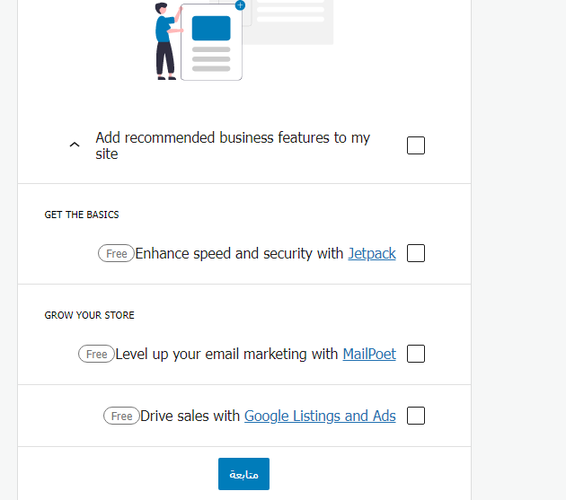

الشكل 14 إالغاء التحميل للاضافات التي من الممكن أن تتثبت مع الووكوميرس

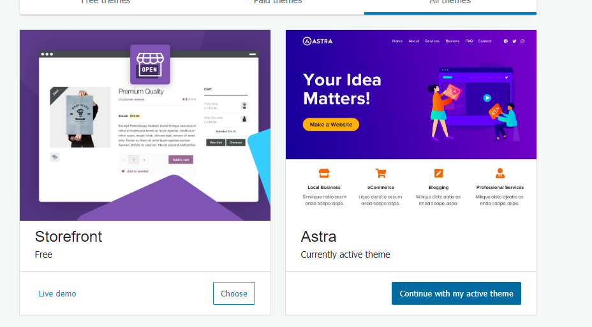

الشكل 15استخدام الثيم الخاص بنا

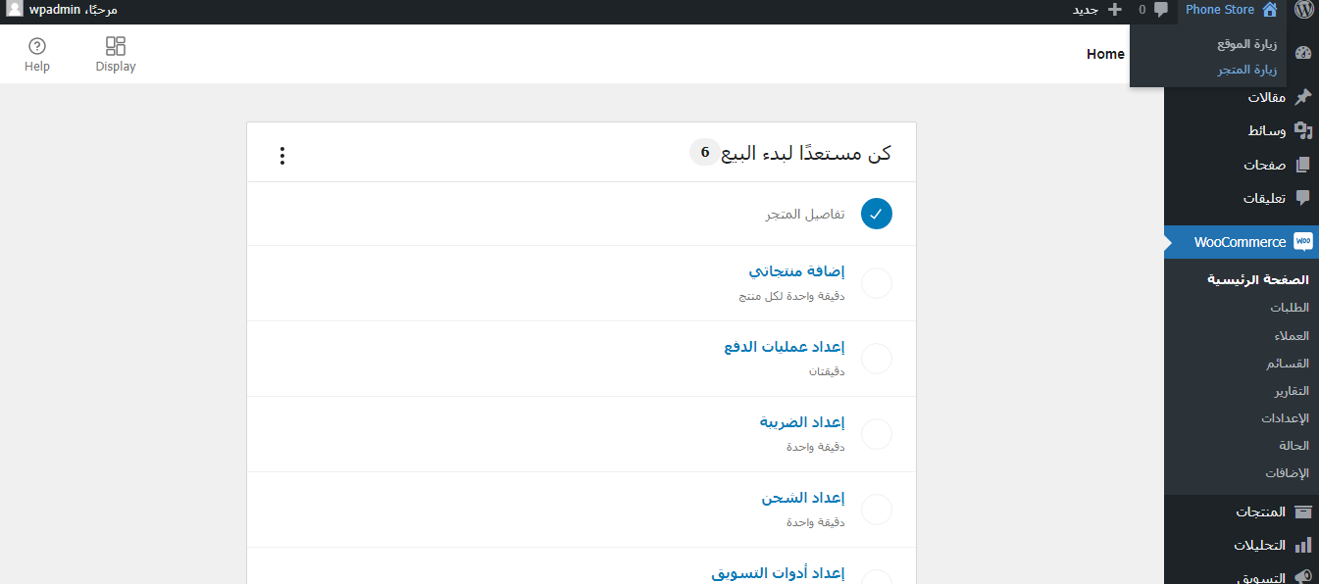

الشكل 16شكل الواجهة بعد تثبيت الووكوميرس

تبدأ الخطوة التالية بإضافة التصنيفات والمنتجات من الخيار إضافة منتج:

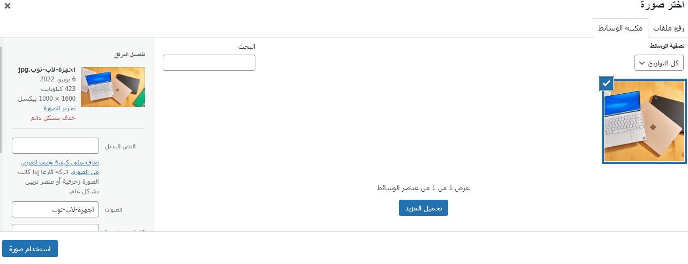

الشكل 17اضافة صورة المنتج

أصبح لدينا الصفحات التالية ضمن الموقع:

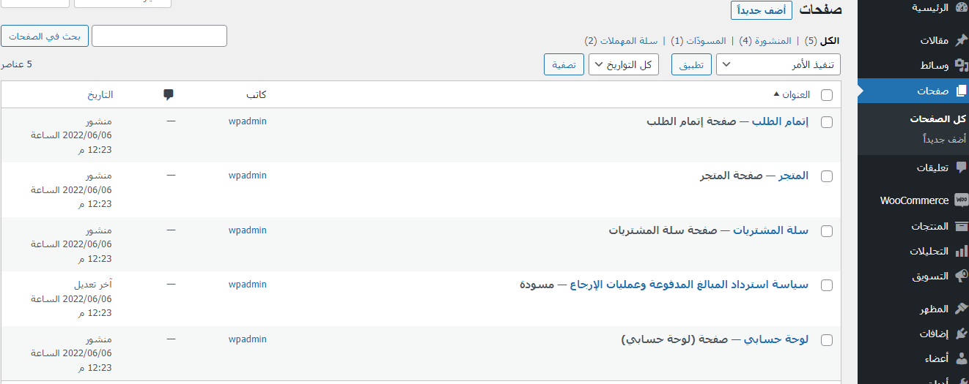

الشكل 18صفحات الموقع

**النتائج والمناقشة:**

نقوم بطلب بطلب عنوان المجلة ونتصفح الصفحات الموجودة ضمنها:

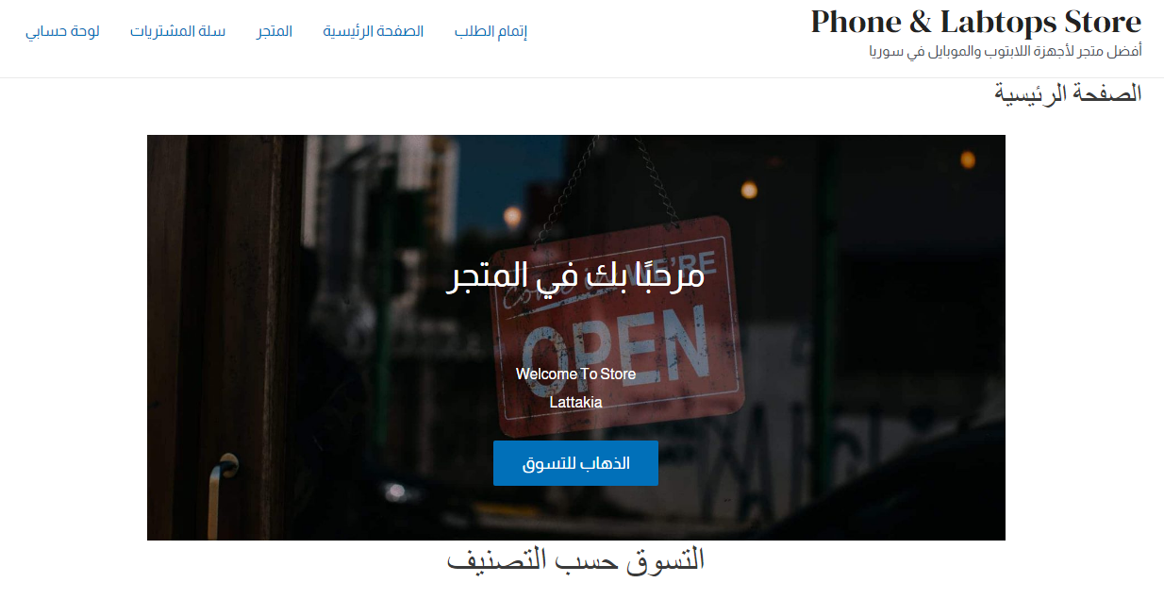

الشكل 19الصفحة الرئيسية

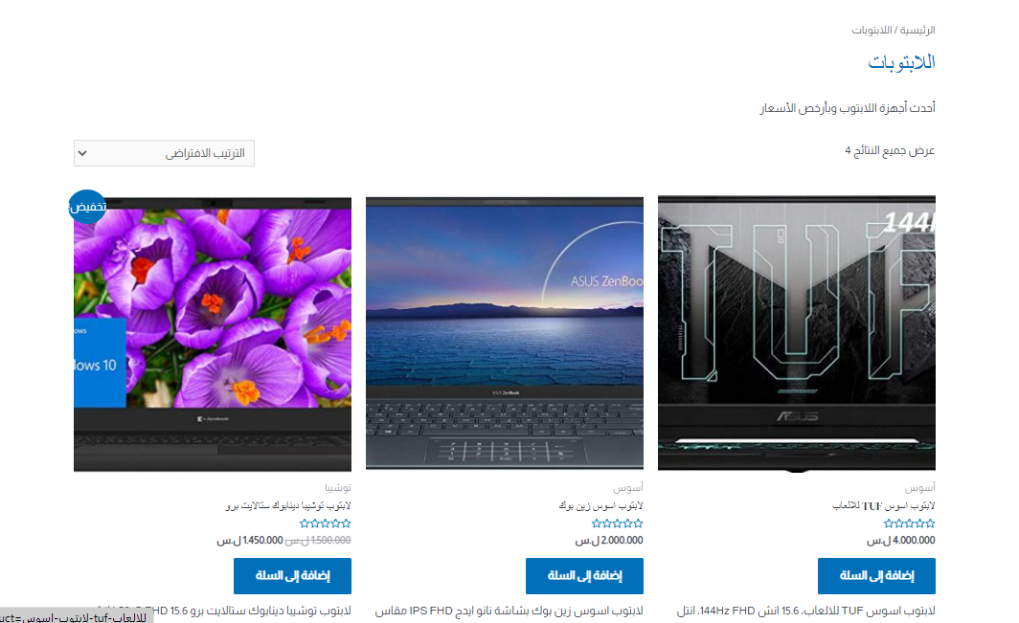

الشكل 20 صفحة التصنيف الخاص باللابتوبات

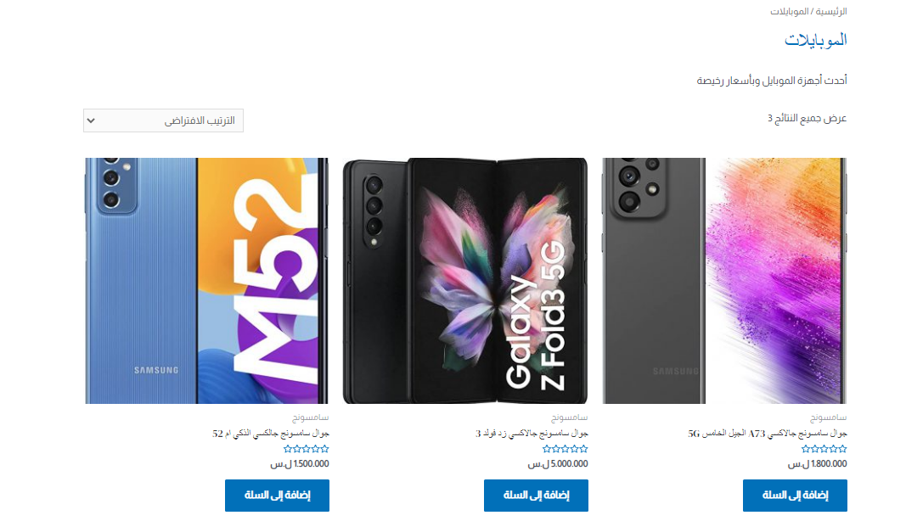

الشكل 21صفحة التصنيف الخاص باموبايلات

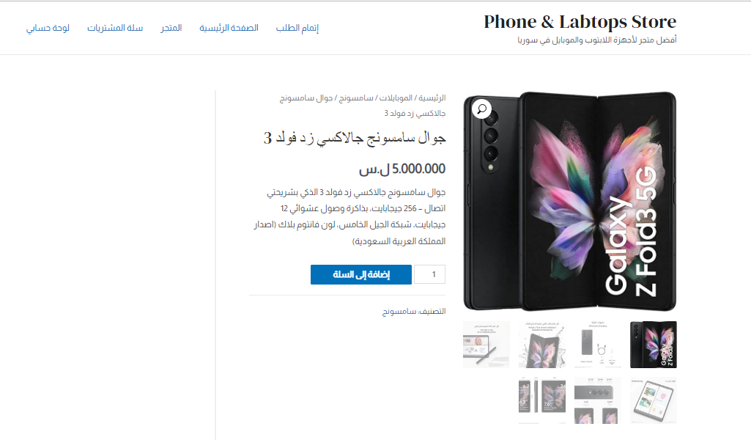

الشكل 22 صفحة المنتج

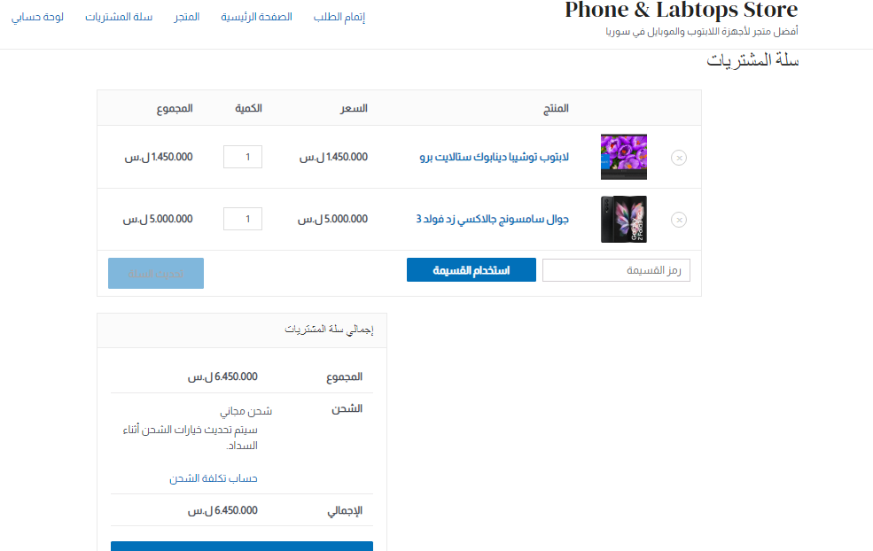

الشكل 23 صفحة سلة المشتريات

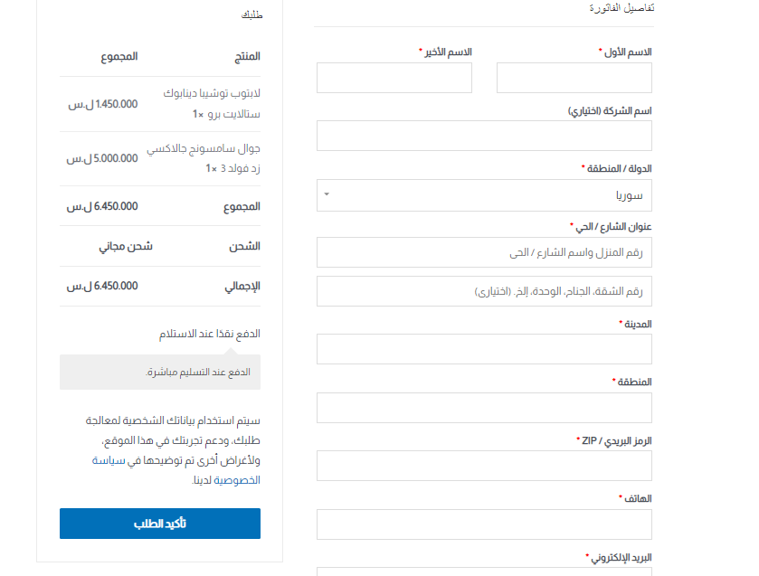

الشكل 24 صفحة تأكيد الطلب وارسال المعلومات للمتجر

بعد إرسال معلومات الزبون لشحن البضائع سنقوم بفتح الطلبات من لوحة التحكم الخاصة بالإدارة:

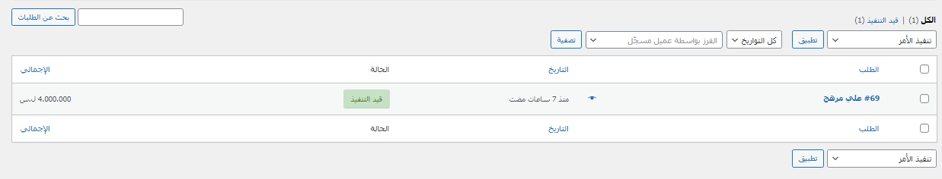

الشكل 25 الطلب الوارد

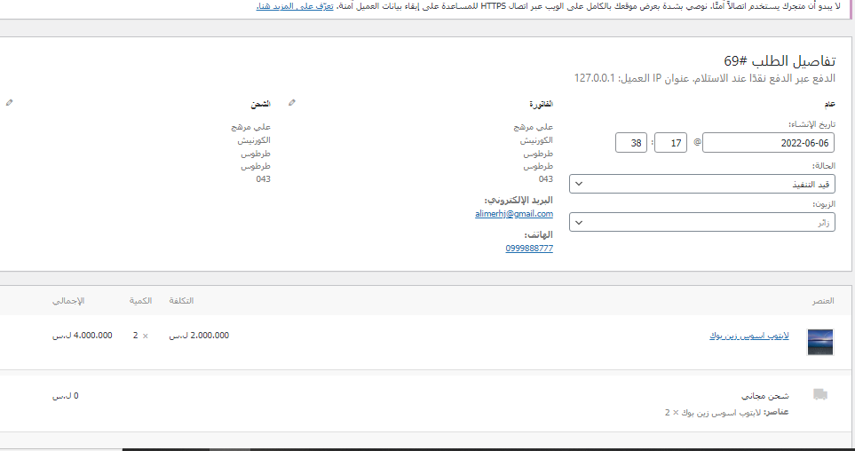

الشكل 26معلومات الطلب

ونعرض أيضاً معلومات الشحن الخاص بنا التي قمنا بضبطها من خصائص اضافة Woocommerce:

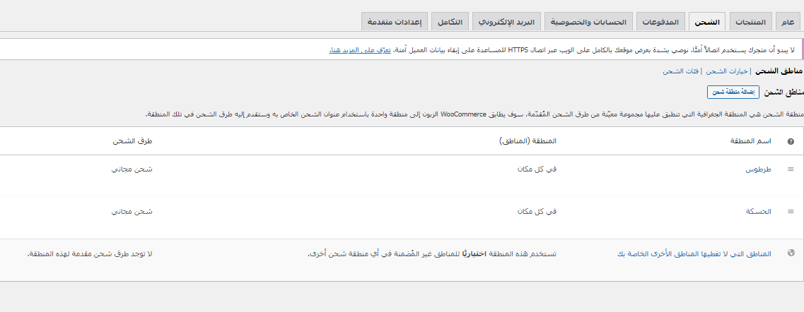

الشكل 27 معلومات الشحن

**الاستنتاجات:**

أصبح نقل النشاط التجاري إلى الإنترنت أحد أساسيات ممارسة الأعمال اليوم خاصة في ظل ارتفاع نسب انتشار استخدام الإنترنت الذي بات في متناول كل مشتري، ساهم ووكومرس WooCommerce بدور مهم في نمو التجارة الإلكترونية، إذ يمكنك من خلاله إنشاء متجر إلكتروني كامل وعملي وبيع منتجاتك وخدماتك لأي مكان في العالم.

**المراجع:**

1. McCollin, R. (2015). *WordPress 4.0 Site Blueprints*. Packt Publishing Ltd.
2. Sims, L. (2018). Creating Your Online Store. In *Building Your Online Store With WordPress and WooCommerce* (pp. 77-111). Apress, Berkeley, CA.
3. Bartlett, D. (2019). *WordPress in easy steps*. In Easy Steps Limited.
4. Williams, B., Damstra, D., & Stern, H. (2015). *Professional WordPress: design and development*. John Wiley & Sons.
5. Sims, L. (2018). *Building Your Online Store With WordPress and WooCommerce: Learn to Leverage the Critical Role E-commerce Plays in Today’s Competitive Marketplace*. Apress.
6. Bondari, B. (2010). *Wordpress 2.9 e-commerce: build a proficient online store to sell products and services*. Packt Publishing Ltd.
7. Sims, L. Building Your Online Store With WordPress and WooCommerce.
8. Halim, E., Hebrard, M., Hartono, H., Halim, K. O., & Russel, W. (2020, August). Exploration WordPress as e-commerce RAD-CMS for SMEs in Indonesia. In *2020 International Conference on Information Management and Technology (ICIMTech)* (pp. 818-823). IEEE.